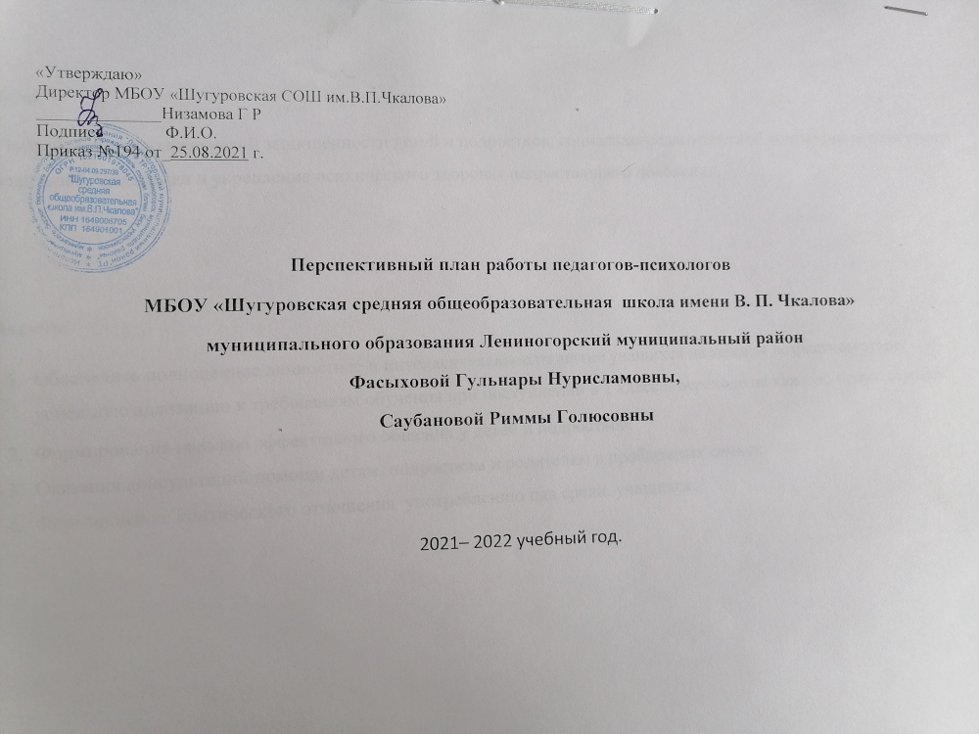

«Утверждаю»
Директор МБОУ «Шугуровская СОШ им.В.П.Чкалова»
______________Низамова Г Р
Подпись Ф.И.О.
Приказ №194 от_25.08.2021 г.

Перспективный план работы педагогов-психологов
МБОУ «Шугуровская средняя общеобразовательная школа имени В. П. Чкалова»
муниципального образования Лениногорский муниципальный район
Фасыховой Гульнары Нурисламовны,
Саубановой Риммы Голюсовны

2021– 2022 учебный год.

Цель:
Повышение психологической защищённости детей и подростков, социально-педагогической компетенции педагогов и родителей, поддержка и укрепление психического здоровья подрастающего поколения.

Задачи:

Обеспечить полноценное личностное и интеллектуальное развитие учащихся на каждом возрастном этапе, успешную адаптацию к требованиям обучения при поступлении в 1 класс и переходе на каждую новую ступень.
- Формирования навыков эффективного общения у детей и подростков.
- Оказания консультаций помощи детям, подросткам и родителям в проблемных семьях.
- Формирование критического отношения употреблению пав среди учащихся.

№ п/п | Название работы | Ответственный | Срок проведения | Предполагаемый результат
I | Диагностика. Коррекция.
1 | Диагностика готовности первоклассников к обучению в школе. | Педагог психолог  Саубанова Р.Г | Июнь, сентябрь | Выявление детей, неготовых к школьному обучению. Составление психологического заключения.
2 | Коррекционно-развивающие занятия с детьми, показавшими низкий уровень психологической готовности к обучению в школе и дезадаптивными первоклассниками | Педагог-психолог  Саубанова Р Г | Сентябрь - декабрь | Коррекция и развитие произвольной сферы, снятие тревожности, повышение учебной мотивации
3 | Диагностика уровня адаптации первоклассников к обучению в школе.(Наблюдение. Тестирование. Консультации с педагогами) | Педагог-психолог  Саубанова Р.Г | Октябрь ,февраль | Выявление дезадаптивных детей. Составление психологического заключения.
4 | Диагностика уровня адаптации пятиклассников (Наблюдение. Консультации с педагогами. тестирование.) | Педагог-психолог  Фсыхова Г Н | октябрь | Выявление дезадаптивных детей. Составление психологического заключения
5 | Коррекционно-развивающие занятия с дезадаптивными пятиклассниками | Педагог-психолог Фасыхова Г Н | ноябрь | Коррекция и развитие произвольной сферы, снятие тревожности, повышение учебной мотивации
6 | Диагностика готовности четвероклассников к обучению в среднем звене | Педагог-психолог  Саубанова Р Г | март | Выявление детей, неготовых к обучению в среднем звене. Составление психологического заключения.
8 | Диагностика и коррекция выбора профиля дальнейшего обучения и будущей профессии (8-9 классы) | Педагог-психолог  Фасыхова Г.Н  Кл.руководители | В течение года | Оказание психологической помощи учащимся в выборе профиля дальнейшего обучения и будущей профессии. Получение информации о жизненном и профессиональном самоопределении девятиклассников.
9 | Диагностика адаптации десятиклассников к обучению в старшем звене (наблюдение, консультации с педагогами) | Педагог-психолог Фасыхова Г Н  Кл.руководители | январь | Выявление дезадаптивных детей. Составление психологического заключения. Проведение индивидуальных консультаций
10 | Индивидуальное психологическое обследование трудных подростков (по запросу) | Педагог-психолог  Саубанова Р Г  Фасыхова Г Н | В течение года | Оказание индивидуальной помощи по результатам диагностики личностных особенностей трудных подростков
11 | Мониторинги на основании приказа МО и Н РТ «О социально-психологическое тестировании обучающихся и студентов общеобразовательных учреждениях в 2020-2021 году» | Педагог –психолог  Фасыхова Г Н | В течение года | Проведение тестирования. Коррекционная работа по итогам мониторинга
II | Профилактическая деятельность
1 | Развитие учебно-познавательных мотивов младших школьников (3-е классы) | Педагог-психолог Саубанова Р Г Кл.руководители | 3,4 четверть | Формирование у школьников учебной мотивации
2 | Профилактика употребления ПАВ (1-11 классы)(программа «Путь к успеху»)  Мероприятия в рамках месячника по профилактике употребления ПАВ | Педагог-психолог  Саубанова Р Г Фасыхова Г Н Классные руководители | ноябрь | Уменьшение количества подростков, употребляющих ПАВ
3 | Профилактика возникновения стрессовых состояний в период сдачи экзаменов (4,9,11 классы) | Педагог-психолог  Фасыхова Г Н Саубанова РГ  Кл.руководители | Март, апрель | Формирование умений противостоять стрессу
4 | Профилактике правонарушений и преступлений среди несовершеннолетних, по предупреждению насилия среди несовершеннолетних; | Педагог-психолог Фасыхова Г Н Саубанова Р Г Кл.руководители | В течение года | Развитие коммуникативных навыков, формирование толерантного отношения к окружающим
5 | Участие на заседаниях Совета профилактики правонарушений. | Совет профилактики правонарушений.  Педагог-психолог  Фасыхова Г Н  Саубанова Р Г | В течение года | Консультативная, просветительская помощь
6 | Профилактическая работа по предотвращению суицидального поведения несовершеннолетних | Педагог-психолог Фасыхова Г Н Саубанова Р Г Классные руководители. | В течение года | Привитие существующих в обществе социальных норм поведения, формирование детского милосердия, развитие ценностных отношений в социуме.
III | Просветительская и консультативная деятельность
1 | Педсовет. «Адаптация учащихся 1,5,10 классов» | Администрация  Педагоги-психологи  Кл.руководители | Октябрь январь | Информирование о процессе адаптации детей к обучению в школе, рекомендации
2 | День психологии. Акции(день позитива, добрых дел) | Педагоги-психологи  Кл.руководители | В течение учебного года | Повышение психологической культуры, стимулирование интереса к психологии
3 | Родительские собрания по программе «Путь к успеху» | Педагог-психолог Фасыхова Г Н Саубанова Р Г Кл.руководители | В течение года | Повышение психологической культуры родителей, консультирование родителей по результатам диагностики
4 | ПМПк | Наличие диагностических данных | По плану ПМПк | Разработка и планирование единой стратегии психолого-педагогического сопровождения ребенка, определение ученических групп и параллелей
5 | Участие на заседание школьного методического объединения классных руководителей . | Руководитель ШМО классных руководителей. Педагоги-психологи | По плану | Консультативная и просветительская деятельность

